Das Deutsche Kaiserreich – Reichsgründung 1871

1.1. Die Gründung des Deutschen Kaiserreichs – Zeitstrahl ergänzen
Von Stefan Schuch

Aufgabe
Ordne die Ereignisse den entsprechenden Jahreszahlen zu. Schreibe die Hauptbegriffe in die
weißen Felder oder schneide die Bildkarten aus und klebe sie an die richtige Stelle.

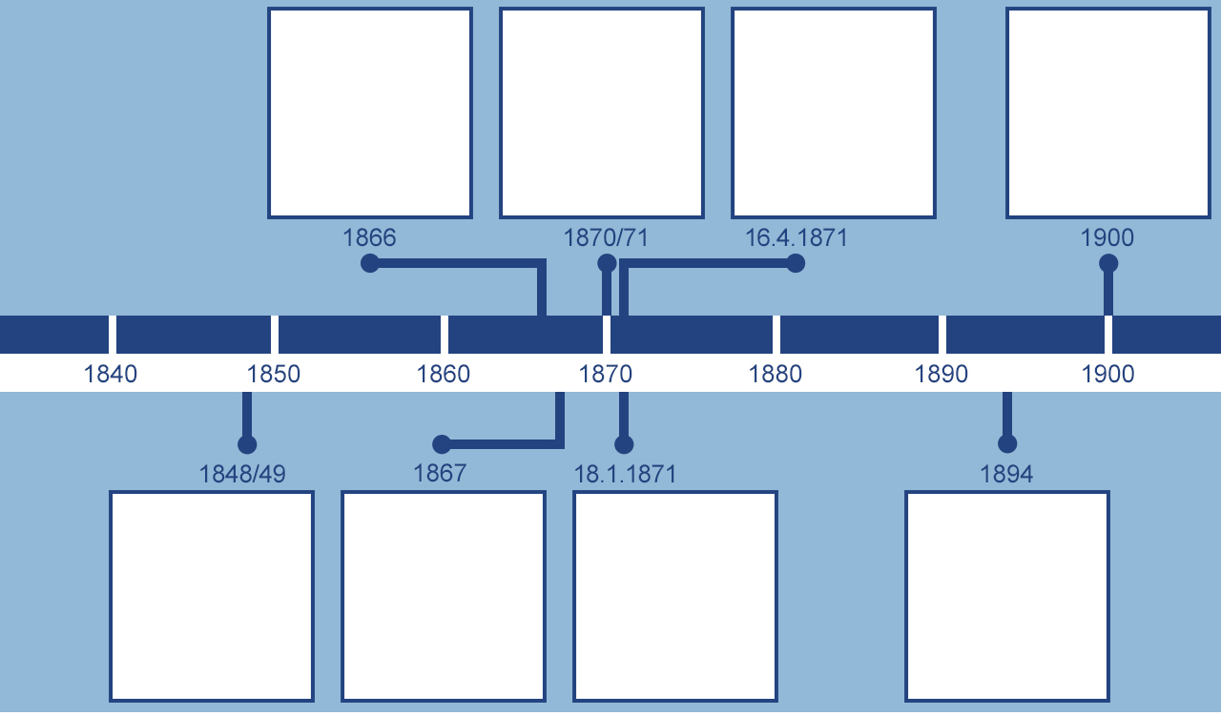

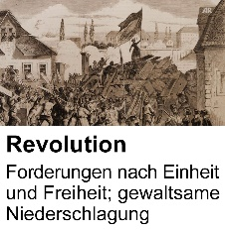 |  | 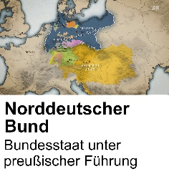

Quellen: Grafik: Anne Roerkohl dokumentARfilm GmbH; Abb. oben v.l.n.r.: Reichsverfassung, Anne Roerkohl dokumentARfilm GmbH, im Hintergrund: Eine Sitzung des deutschen Reichstags, in: Die Gartenlaube 1874, Heft 18, S. 294; Deutschlands Zukunft, in: Kikeriki, 22.08.1870, S. 4; Bürgerliches Gesetzbuch, Anne Roerkohl dokumentARfilm GmbH; König Wilhelm bereitet das Schlachtfeld von Sedan, in: Die Gartenlaube, 1887, Heft 12, S. 184. Abb. unten v.l.n.r.: Barrikade in Mannheim, in: Leipziger Illustrirte Zeitung, 03.06.1848, S. 366; Reichstagsgebäude, in: Arthur Mennell und Bruno Garlepp: Bismarck-Denkmal für das Deutsche Volk, Berlin u.a. 1895, S. 133; Karte Norddeutscher Bund, Anne Roerkohl dokumentARfilm GmbH; Anton von Werner, Die Proklamierung des Deutschen Kaiserreiches, 1885, akg-images.

